Министерство науки и высшего образования Российской Федерации

федеральное государственное бюджетное образовательное учреждение

высшего образования
«Санкт-Петербургский государственный университет
промышленных технологий и дизайна»

Институт – Информационных технологий и автоматизации
Направление 09.03.03 – Прикладная информатика в дизайне
Кафедра – Цифровых и аддитивных технологий

РАЗРАБОТКА ПРОЕКТА
ВЕБ-САЙТ ДЛЯ КОМПАНИИ «Armadillo»

ОТЧЕТ О ПРОВЕРКЕ НА ВАЛИДНОСТЬ СОЗДАННОГО КОДА

Исполнитель – студент учебной группы 4-МВ-4
(группа)
Николаева Полина Олеговна
(фамилия, имя, отчество)

Ссылка на используемый ресурс / URL: https://validator.w3.org/____________
https://jigsaw.w3.org/

Санкт-Петербург
2025

СОДЕРЖАНИЕ

ВАЛИДАЦИЯ HTML ДОКУМЕНТАЦИИ 3
1. Валидация index.html 3
1.1. Предупреждения 3
1.2. Ошибки 3
2. Валидация emergency.html 4
2.1. Ошибки 4
3. Валидация accepted.html 5
3.1. Ошибки 5
ВАЛИДАЦИЯ CSS ДОКУМЕНТАЦИИ 7
1. Валидация dump.css 7
2. Валидация least.min.css 7
3. Валидация main.css 7

ВАЛИДАЦИЯ HTML ДОКУМЕНТАЦИИ

Валидация index.html

Проверка файла index.html на ошибки представлена на рисунках 1 и 2.

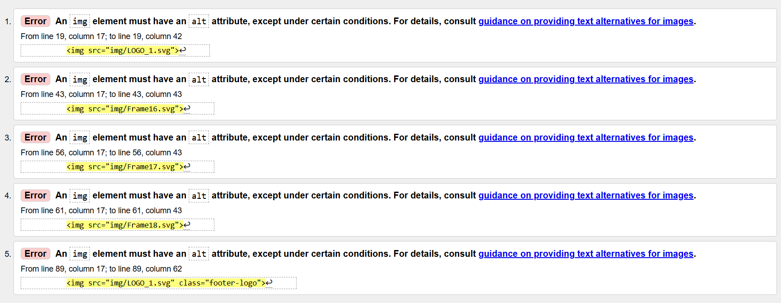

Рисунок 1 - Проверка index.html

Были исправлены следующие ошибки:

Ошибки:
- Строка 19 с 17 по 42 колонку – добавлен атрибут «alt» для текстового описания изображения.
- Строка 43 с 17 по 43 колонку – добавлен атрибут «alt» для текстового описания изображения.
- Строка 56 с 17 по 43 колонку – добавлен атрибут «alt» для текстового описания изображения.
- Строка 61 с 17 по 43 колонку – добавлен атрибут «alt» для текстового описания изображения.
- Строка 89 с 17 по 62 колонку – добавлен атрибут «alt» для текстового описания изображения.

Результат проверки после исправления ошибок:

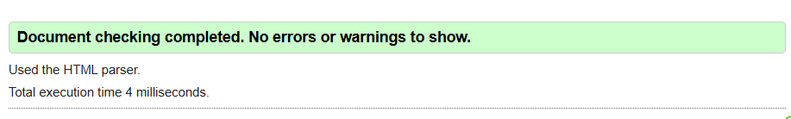

Рисунок 2 - Проверка index.html

Валидация emergency.html

Проверка файла emergency.html на ошибки представлен на рисунках 3 и 4.

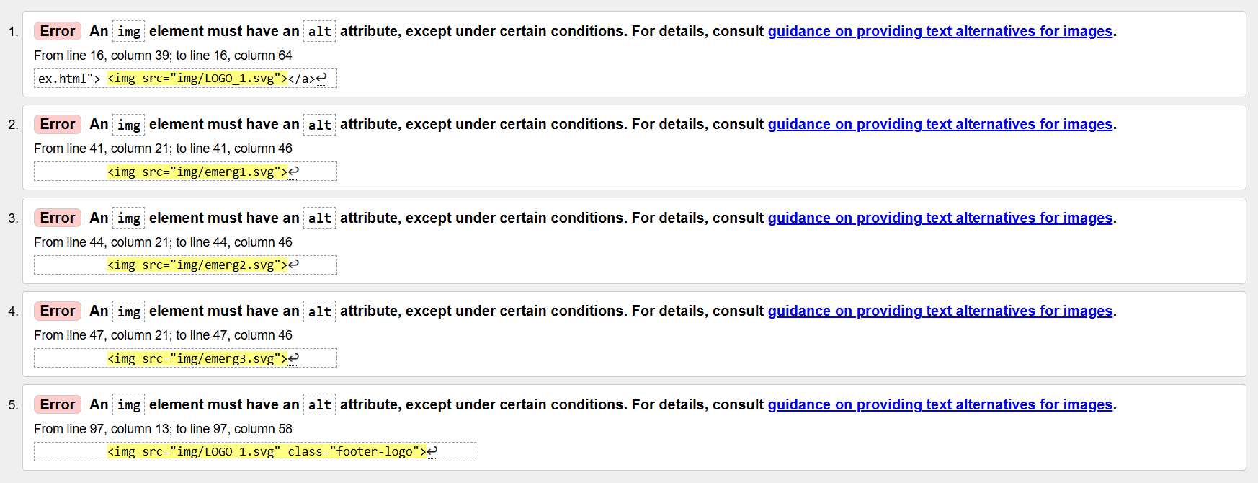
Рисунок 3 - Проверка emergency.html

Были исправлены следующие ошибки:

Ошибки:
- Строка 16 c 39 по 64 колонку – добавлен атрибут «alt» для текстового описания изображения.
- Строка 41 с 21 по 46 колонку – добавлен атрибут «alt» для текстового описания изображения.
- Строка 44 с 21 по 46 колонку – добавлен атрибут «alt» для текстового описания изображения.
- Строка 47 с 21 по 46 колонку – добавлен атрибут «alt» для текстового описания изображения.
- Строка 97 с 13 по 58 колонку – добавлен атрибут «alt» для текстового описания изображения.

Результат проверки после исправления ошибок:

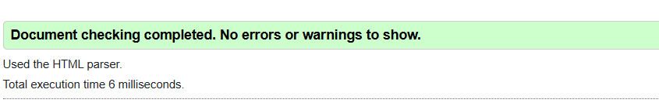
Рисунок 4 - Проверка emergency.html

Валидация accepted.html

Проверка файла accepted.html на ошибки представлена на рисунках 5 и 6.

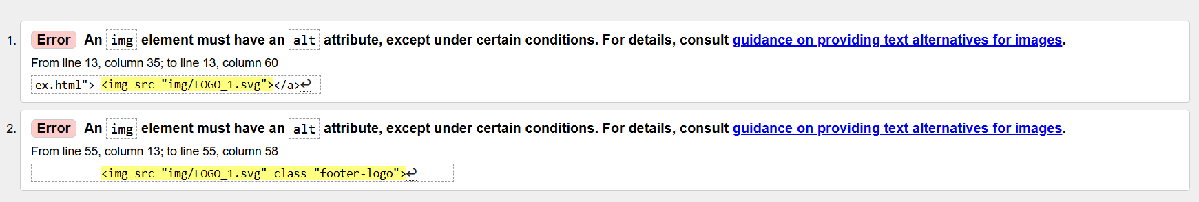
Рисунок 5 - Проверка accepted.html

Были исправлены следующие ошибки:

Ошибки:
- Строка 13 с 35 по 60 колонку – добавлен атрибут «alt» для текстового описания изображения.
- Строка 55 с 55 по 58 колонку – добавлен атрибут «alt» для текстового описания изображения.

Результат проверки после исправления ошибок:

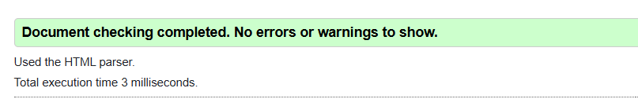
Рисунок 6 - Проверка accepted.html

ВАЛИДАЦИЯ CSS ДОКУМЕНТАЦИИ

Валидация dump.css

Проверка файла dump.css на рисунке 7. Ошибок не обнаружено.

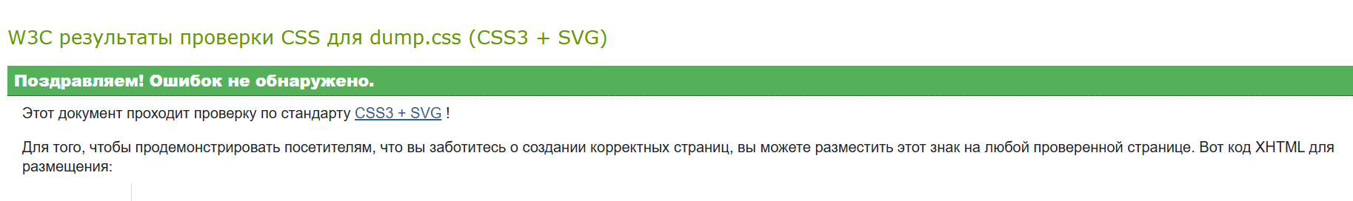
Рисунок 7 - Проверка dump.css

Валидация least.min.css

Проверка файла least.min.css на рисунке 8. Ошибок не обнаружено.

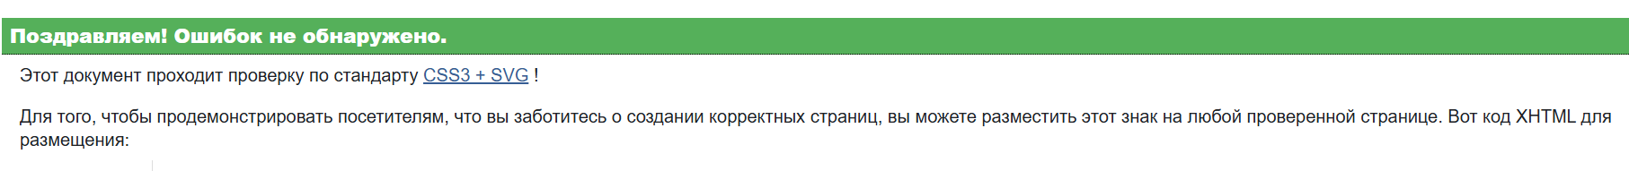
Рисунок 8 - Проверка least.min.css

Валидация main.css

Проверка файла main.css на рисунке 9. Ошибок не обнаружено.

Рисунок 9 - Проверка main.css

